# PHP CƠ BẢN

## 1. Chuỗi (String)

### 1.1. Cấu trúc chuỗi trong php

Chuỗi trong php thường sử dụng dấu nháy kép “”. Ngoài ra trong php còn sử dụng dấu nháy đơn ‘’ để thể hiện chuỗi. Sự khác nhau cơ bản của chuỗi chứa dấu nháy đơn và dấu nháy kép.

- Chuỗi dấu nháy kép xem biến là một biến bình thường và in ra màn hình

- Chuỗi dấu nháy đơn xem biến là một hằng và không in ra màn hình.

<?php

//Sự khác nhau chuỗi dấu nháy kép và nháy đơn

$bien_chuoi = "name";

$bien_chuoi_hang = 'Chuỗi $bien_chuoi sẽ không được in!\\n';

print($bien_chuoi_hang);

print "<br />";

$bien_chuoi_hang = "Chuỗi $bien_chuoi sẽ được in!\\n";

print($bien_chuoi_hang);

?>

Chuỗi $bien_chuoi sẽ không được in!\n

Chuỗi name sẽ được in!\n

### 1.2. Toán tử nối chuỗi

Để nối hai chuỗi trong php sử dụng **toán tử . (dấu chấm)**

<?php

$string1="VietJack";

$string2=" Team";

echo $string1 . " " . $string2;

?>

### 1.3. Hàm tìm độ dài chuỗi

Hàm strlen() trong php được sử dụng để tìm độ dài của chuỗi.

<?php

echo strlen("VietJack Team!");

?>

## 2. Toán tử và biểu thức

### 2.1. Toán tử quan hệ

Toán tử quan hệ là đn trong toán tử và biểu thức được dùng để kiểm tra mối quan hệ giữa hai biến hay giữ một biến và một hằng số.

Bảng mô tả các toán tử quan hệ:

|  |  |
| --- | --- |
| **Toán tử** | **Ý nghĩa** |
| > | Lớn hơn |
| >= | Lớn hơn bằng |
| < | Bé hơn |
| <= | Nhỏ hơn hoặc bằng |
| == | Bằng |
| != | Không bằng |

Toán tử quan hệ === dùng để so sánh giá trị giữa các biến và hằng đúng theo giá trị và kiểu dữ liệu của nó.

Ví dụ: giả sử $a = ‘123’, $b = 123 thì phép $a == $b cho kết quả là true, còn phép $a===$b cho kết quả là false.

## 3. Mảng

Trong PHP mảng được tạo ra bằng từ khóa: array();

Trong đó có 3 kiểu mảng trong php:

- Mảng chỉ số

- Mảng liên hợp

- Mảng nhiều chiều

### 3.1. Độ dài của mảng

Để xác định độ dài của mảng sử dụng hàm count()

<?php  
$cars = array("Volvo", "BMW", "Toyota");

echo count($cars);  
?>

### 3.2. Mảng chỉ số

Có 2 phương pháp tạo mảng chỉ số:

Phương pháp 1 tạo mảng tự động:

$cars = array("Volvo", "BMW", "Toyota");

Phương pháp 2 gán chỉ số:

$cars[0] = "Volvo";

$cars[1] = "BMW";

$cars[2] = "Toyota";

In mảng theo vòng lặp:

<?php  
$cars = array("Volvo", "BMW", "Toyota");

$arrlength = count($cars);

for($x = 0; $x < $arrlength; $x++) {

echo $cars[$x];

echo "<br>";  
}  
?>

### 3.3. Mảng liên hợp

Mảng liên hợp sử dụng cặp key và value

Để tạo mảng liên hợp có 2 phương pháp sau đây:

Phương pháp 1:

$age = array("Peter"=>"35", "Ben"=>"37", "Joe"=>"43");

Phương pháp 2:

$age['Peter'] = "35";

$age['Ben'] = "37";

$age['Joe'] = "43";

In mảng theo vòng lặp sử dụng foreach:

<?php  
$age = array("Peter"=>"35", "Ben"=>"37", "Joe"=>"43");

foreach($age as $x => $x_value) {

echo "Key=" . $x . ", Value=" . $x_value;

echo "<br>";  
}  
?>

### 3.4. Mảng nhiều chiều

a) Mảng 2 chiều

Mảng 2 chiều là mảng của mảng

$cars = array (

array("Volvo",22,18),

array("BMW",15,13),

array("Saab",5,2),

array("Land Rover",17,15)

);

Sử dụng vòng lặp For để lấy phần tử mảng $cars

<?php  
for ($row = 0; $row < 4; $row++) {

echo "<p><b>Row number $row</b></p>";

echo "<ul>";

for ($col = 0; $col < 3; $col++) {

echo "<li>".$cars[$row][$col]."</li>";

}

echo "</ul>";  
}  
?>

### 3.5. Xóa một phần tử trong mảng

Để xóa một phần tử trong mảng sử dụng từ khóa unset($array[3])

<?php

//Xóa một phần tử trong mảng

$arr = array(1, 2, 3, 4, 5);

unset($arr[2]);

foreach($arr as $a){

    echo $a." ";

}

?>

## 4. Bài Tập Date Time

### 4.1. Chuyển đổi kiểu dữ liệu từ chuỗi sang date time

<html>

<head>

<title>Chuyển đổi định dạng ngày tháng trong PHP</title>

</head>

<body>

<?php

$dinh_dang_cu = "2016-09-29";

$dinh_dang_moi = date("d-m-Y", strtotime($dinh_dang_cu));

echo "Định dạng cũ: " .$dinh_dang_cu."<br>";

echo "Định dạng mới: " .$dinh_dang_moi."<br>";

?>

</body>

</html>

Định dạng cũ: 2016-09-29

Định dạng mới: 29-09-2016

## 5. Đường dẫn thư mục

Đối với các thư mục ở ngoài cùng khi truy cập vào đường dẫn sử dụng

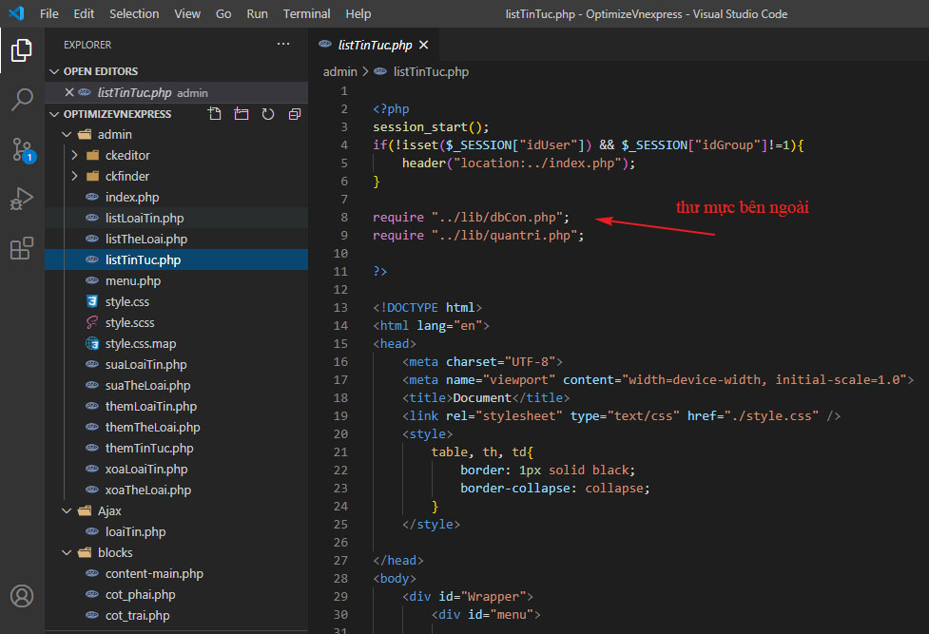

Đường dẫn thư mục cùng cấp

